Predmet: BIOLOGIJA 9.r
Št. učne ure: 47, 48
Datum: 9A-17., 18. 3. 2020/9B-17., 19. 3. 2020
Učna tema: EVOLUCIJA
Utrdi snov poglavja-EVOLUCIJA, učb. str. 59-96
Reši učni list.

Če pri učenju ali reševanju nalog naletiš na težave, mi lahko pošlješ vprašanje na spletni naslov gordana.farazin@sola.velike-lasce.si
Srečno in pazi nase!

EVOLUCIJA-preverjanje in utrjevanje

- Naštej temeljne lastnosti živih sistemov. _______________________________________________________________________________________________________________________________________________________________________________________________________________
- Kateri kemijski elementi v največji meri sestavljajo organske molekule? __________________________________________________________________________________________________________________________________________
- Kdo velja za očeta EVOLUCIJSKE TEORIJE? ___________________________________
- Na katerih (4) spoznanjih je Darwin oblikoval evolucijsko teorijo? ____________________________________________
____________________________________________
____________________________________________
____________________________________________
- S pomočjo katerih dokazov (6) potrjujemo evolucijsko teorijo? ___________________________________________________
___________________________________________________
___________________________________________________
___________________________________________________
___________________________________________________
___________________________________________________
- V vsaki novi generaciji je navadno veliko več potomcev, kot je staršev. Zakaj? _______________________________________________________________________________________________________________________________________________________________________________________________________________
- Razloži pojem »BOJ ZA OBSTANEK«
__________________________________________________________________________________________________________________________________________
- Opiši NARAVNI IZBOR na primeru BREZOVEGA PEDICA. ______________________________________________________________________________________________________________________________________________________________________________________________________________________________________________________________________________________________________________________________________________________________________________________________________________________________
- Kaj je POPULACIJA? __________________________________________________________________________________________________________________________________________
- Od česa je odvisen FENOTIP osebka? __________________________________________________________________________________________________________________________________________
- Katera dva dejavnika vplivata na GENSKO RAZNOLIKOST?
_____________________________________________________________________
- Kaj so MUTACIJE? __________________________________________________________________________________________________________________________________________
- Kakteri dejavniki povzročajo mutacije? __________________________________________________________________________________________________________________________________________
- Kakšen vpliv imajo mutacije na osebek? _______________________________________________________________________________________________________________________________________________________________________________________________________________
- Kdaj se mutacije dedujejo? __________________________________________________________________________________________________________________________________________
- Naštej nekaj organizmov, kjer se samec razlikuje od samice. Utemelji zakaj.
____________________________________________________________________________________________________________________________________________________________________________________________________________________________________________________________________________________
- Kaj je UMETNI IZBOR? Zakaj je pomemben? __________________________________________________________________________________________________________________________________________
- V Sloveniji živita dve vrsti močerada, planinski in navadni močerad. Planinski močerad zraste do 16 cm, navadni pa do 28 cm. Oglej si sliki in odgovori na vprašanja.
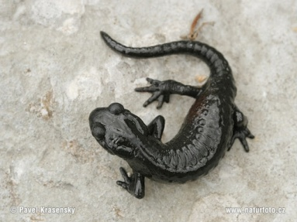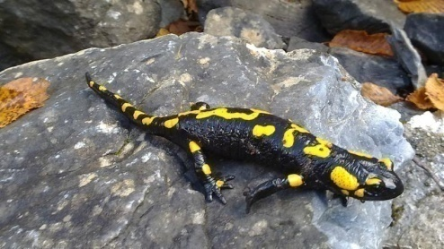
PLANINSKI MOČERAD NAVADNI MOČERAD
- Telo planinskega močerada se od navadnega močerada razlikuje po velikosti in barvi. Pojasni te razlike. Upoštevaj razmere v katerem živita obe vrsti.
_________________________________________________________________________________________________________________________________________________________________________________________________________________________________________________________________________________________________________________________________________________________
- V samici navadnega močerada se ličinka razvija v telesu približno pol leta, nato jih odloži v tolmune goznih potkov. Preobrazba ličinke v odraslo žival poteka v vodi in traja nekaj mesecev. Planinski močerad za razmnoževanje ne potrebuje vode, zadošča mu dovolj vlage. Je živoroden. Ličinke se razvijejo v telesu samice in šele po 2-4 letih se izležeta dva popolnoma preobražena mladiča.
Pojasni razloge za razliko v razmnoževanju med obema vrstama močerada.
_______________________________________________________________________________________________________________________________________________________________________________________________________________
- Pojasni zakaj traja preobrazba v telesu samice pri planinskem močeradu v višjih legah dlje kot v nižjih legah.
__________________________________________________________________________________________________________________________________________
- Razmisli, ali gre pri spodnjih dvojicah organov za homologne ali analogne organe. Ustrezno označi.

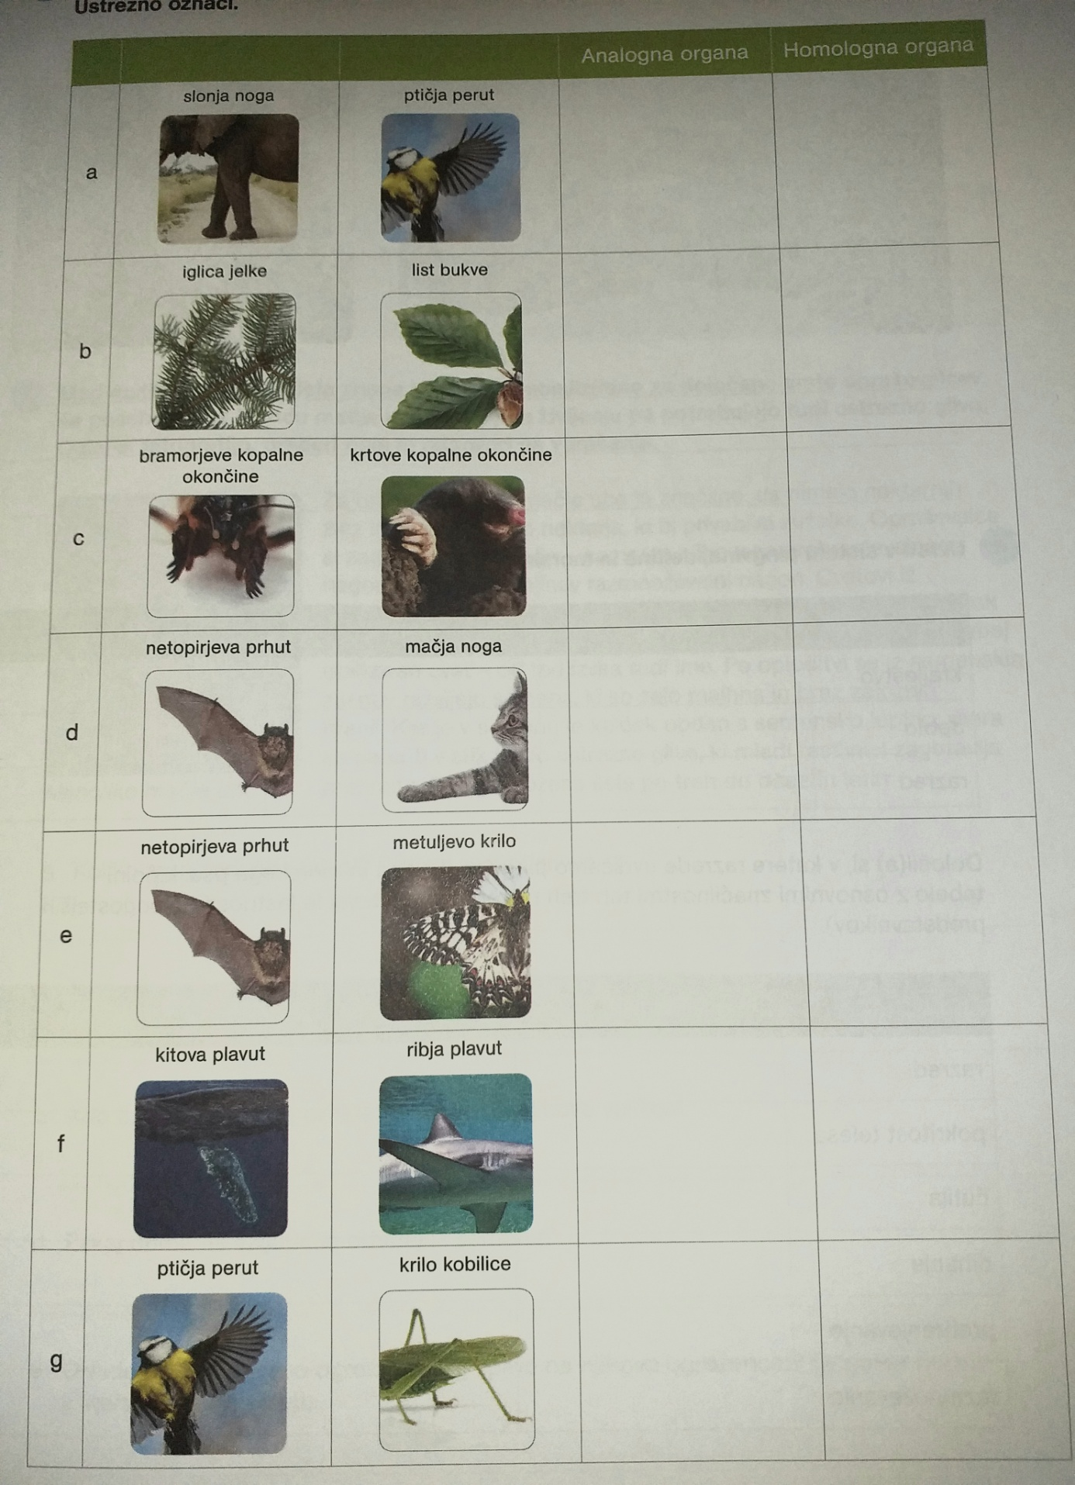

- Izberi pravilni odgovor.
KRILA pri METULJIH in PTICAH
- imajo skupni evolucijski izvor.
- so homologni organi.
- so nastala z vzajemno evolucijo.
- so se razvila zaradi postopnega prilagajanja podobnemu okolju, vendar nimajo skupnega evolucijskega izvora.

PRIMER DVEH HOMOLOGNIH ORGANOV STA (SO)
- prhuti netopirja in krilo metulja.
- prhuti netopirja in človeška roka.
- okončine želve in bramorja.
- prednje grebilne okončine započnice in bogomolke.

- Razloži, zakaj so si kaktusi in mlečki po zgradbi zelo podobni, čeprav evolucijsko niso zelo sorodni.
_______________________________________________________________________________________________________________________________________________________________________________________________________________
- Razloži, kako listi v obliki iglic iglavcem omogoča preživetje glede na razmere v njihovem življenskem okolju.
_______________________________________________________________________________________________________________________________________________________________________________________________________________
- Kaj je vzajemna evolucija. Opiši na primeru.
______________________________________________________________________________________________________________________________________________________________________________________________________________________________________________________________________________________________________________________________________________________________________________________________________________________________
- Razloži, zakaj antibiotiki najprej uničijo večino bakterij, nato pa postanejo vse manj učinkoviti. _________________________________________________________________________________________________________________________________________________________________________________________________________________________________________________________________________________________________________________________________________________________

- Na sliki sta kopenska in morska želva. Primerjaj njuni zunanji zgradbi telesa. Opiši, kako sta se prilagodili na okolje v katerm živita.

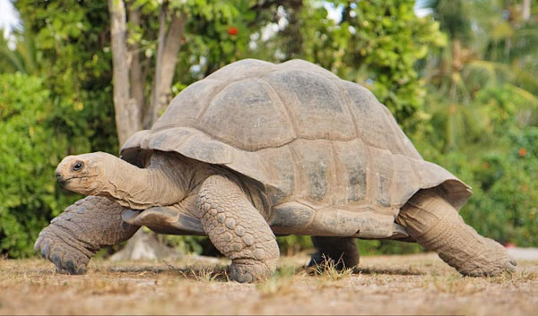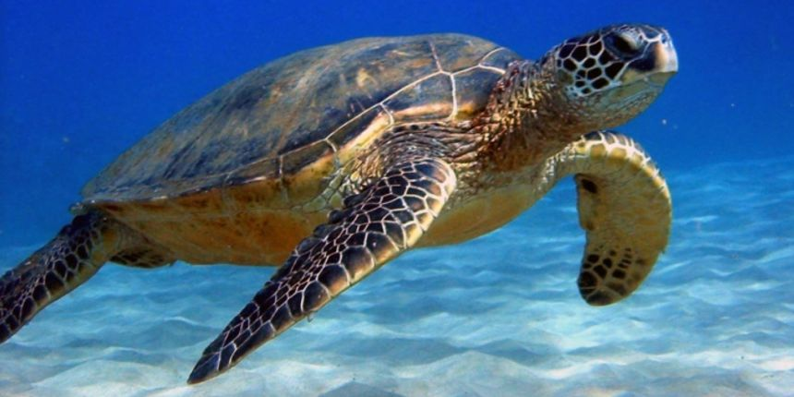

________________________________________________________________________________________________________________________________________________________________________________________________________________________________________________________________________________________________________________
- Razloži, kako lahko iz ene predniške vrste nastaneta dve vrsti. Ali lahko nastane več vrst? Od česa je odvisno? ________________________________________________
_______________________________________________________________________________________________________________________________________________________________________________________________________________
- S pomočjo katerih dokazov lahko potrdimo teorijo o premikanju celin? Ali lahko s pomočjo zemljevida sveta sklepaš, kako so se celine premikale?
_______________________________________________________________________________________________________________________________________________________________________________________________________________
- Kaj se lahko zgodi majhni populaciji z majhno gensko pestrostjo?
__________________________________________________________________________________________________________________________________________
- Kdaj rečemo, da je vrsta izumrla? __________________________________________
__________________________________________________________________________________________________________________________________________
- Kaj so možni vzroki za množična izumrtja? ___________________________________
__________________________________________________________________________________________________________________________________________
- Kako se je imenovalo morje na vzhodu Slovenije? Na osnovi česa sklepajo, da je bilo takratno morje toplejše, kot je Jadransko morje? _____________________________
_______________________________________________________________________________________________________________________________________________________________________________________________________________
- Za mamuta sta bila značilna oblilno podkožno maščevje ter maščobna grba na hrbtu in glavi. Zakaj današnji slon tega nima? _____________________________________
__________________________________________________________________________________________________________________________________________
- Razloži pojme:
FOSIL ________________________________________________________________
VODILNI FOSIL _________________________________________________________
ŽIVI FOSIL _____________________________________________________________
- IZBERI PRAVILNI ODGOVOR:
Z analizo DNA so ugotovili, da je človeku najbolj soroden:
- Gibon
- Lemur
- Oragutan
- Šimpanz
Dvonožna hoja je bila ena izmed pomembnih novosti v razvoju človeka, saj je
omogočala:
- Hitrejši beg pred plenilci
- Premagovanje večjih razdalj
- Razvoj možganov
- Uporaba sprednjih okončin za različna opravila, to pa je pospešilo razvoj možganov
Prvo kameno orodje za lov in nabiralništvo je izdeloval:
- Neandertalec
- Pokončni človek
- Sodobni človek
- Spretni človek

